秋季一年级期末试卷
（满分：100分 时间：60分钟）
姓名 电话 得分
一、我是计算小能手！（20分）
3＋9＝（ ） 5＋9＝（ ） 5＋8＝（ ） 4＋7＝（ ）
4＋2=（ ） 6＋9＝（ ） 12－10＝（ ） 8＋8=（ ）
18－3＝（ ） 5＋7＝（ ） 6＋11＝（ ） 4＋5＝（ ）
5＋7＝（ ） 14－4－3＝（ ） 4＋0＋6＝（ ） 16－6－9＝（ ）
0＋10＝（ ） 6＋6＋6＝（ ） 16－10＋4＝（ ） 3＋9＋5＝（ ）
二、我会想，我会填。（每空1分，第8小题2分，共34分）
1、看图填数。
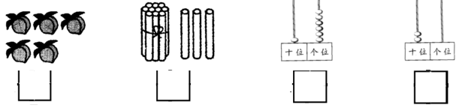
2、看钟表，填时间。
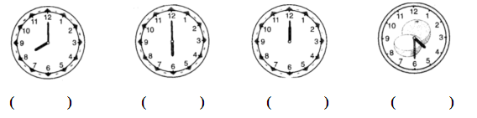
- 从右边起，第一位是5，第二位是2，这个数是（ ）
4、15里面有（ ）个十和（ ）个一 ，这个数在（ ）和（ ）的中间。
- 最大的一位数与最小的两位数相差（ ）。
6、在〇填上“+” 或“-”。
3〇8=11
7〇3=10
8〇5=3
10〇10=0
7〇5=12
9〇8=1

7、我知道里填几。
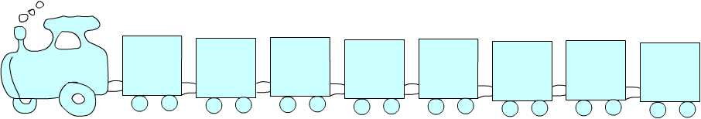
18 15 13

2 8 10

- 只移动一根火柴棒，使等式成立。
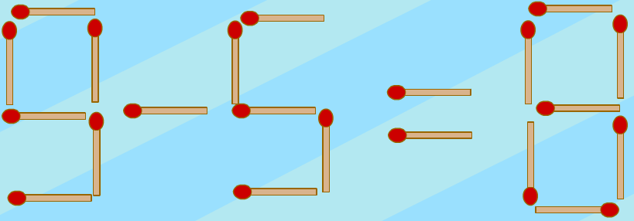
请写出移动后的等式：

- 一群小朋友排成一排清点人数，小泉发现无论从左边数还是从右边数自己都排在第9个，总共有（ ）人。

- 想一想，下面的算式是单数还是双数呢？在正确的答案上打“√”。
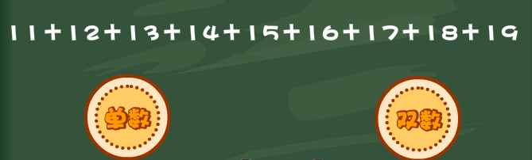

- 考考你的眼力！（2×4=8分）
1、比一比，把最长的铅笔涂上颜色。

2、在正确的句子后面画“√”。
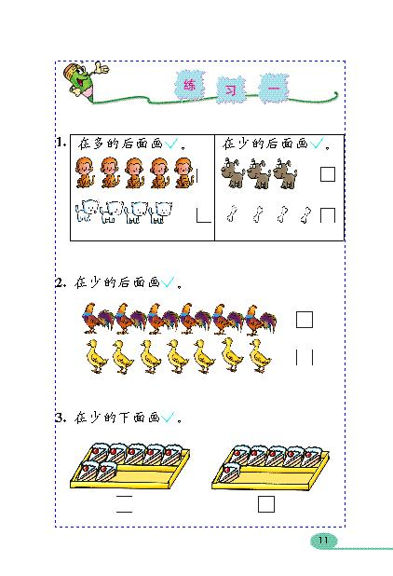
（1）鸡和鸭同样多。（ ） （2）鸡比鸭多1只。（ ） （3）鸡比鸭少1只。（ ）

3、哪个盒子上用的绳子长？长的下面画“√”。
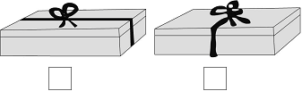
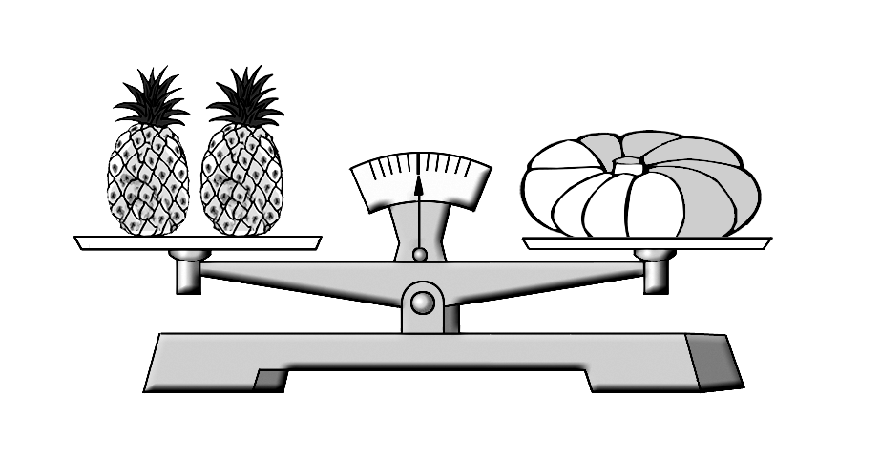
- 谁重？谁轻？在重的 画“√”。
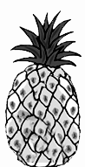
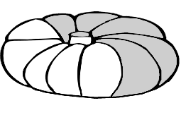

四、按要求做一做。（6分）

1、一共有（ ）个物体，其中 有（ ）个。
2、从左边数 排第（ ），从右数排第（ ）。
3、把从左数第5个圈起来，把从右数第3个物体涂成红色。

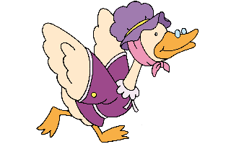
五、我会看图写算式，并写出得数。（4+4+8=16分）
1、 □○□=□
？只

11只
2、
9－□＝□
9
3、

□＋□=□ □－□=□
□＋□=□ □－□=□
六、解决问题。(6+10=16分)
1、左边的小朋友用4本故事书换右边小朋友3本连环画，现在两个小朋友各有多少本书？请列出算式并解答。(6分)
甜甜：我有9本故事书。

乐乐：我有7本连环画。

2、圆圆带了15元钱，要买下面的两种文具，可以怎么买？(10分)
1号 | 文具盒 | 9元
2号 | 尺子 | 2元
3号 | 橡皮泥 | 6元
4号 | 铅笔 | 1元
5号 | 水彩笔 | 10元

可以买（ ）号和（ ）号，共需要（ ）元，算式
可以买（ ）号和（ ）号，共需要（ ）元，算式

秋季一年级期末试卷
参考答案
一、我是计算小能手！（20分）
此题略。
二、我会想，我会填。（每空1分，第8小题2分，共34分）
1、5,13,16,20
2、8时，6时，12时，4时30分（表示方法可以不同）
3、25
4、1,5,14,16
5、1
- +，+，+，－，－，－
- 19,17,16,14,12； 4,6,12,14,16
- 9—9=0或3+5=8
- 17
- 单数
三、考考你的眼力！（2×4=8分）
1、第二支
2、鸡比鸭少1只。（√）
3、左边盒子
4、南瓜重
四、按要求做一做。（6分）
1、8，5
2、1,8
3、略
五、我会看图写算式，并写出得数。（4+4+8=16分）
1、11－3=8
2、9－5=4
3、符合题意即可。
六、解决问题。(6+10=16分)
1、甜甜：9－4+3=8（本）； 乐乐：7+4－3=8（本）
答：甜甜现在有8本书，乐乐现在有8本书。
2、符合题意即可。

